Фрічко М.В. (ф-т економіки та управління, бакалаврат)
098-953-7102
marichka_95@ukr.net
Перспективи розвитку галузі легкої промисловості в Україні
Актуальність. Тема розвитку легкої промисловості в Україні є підставою для багатьох суперечок та дискусій в засобах масової інформації, тому можна дійти до висновку, що на даний час вона є одною з найактуальніших тем. Легка промисловість відіграє одну з найважливіших показників розвитку промисловості країни, тому перспективи цієї галузі є вигідними як економіці держави, так і населенню, загалом. У зв’язку з цим виділення основних перспектив розвитку легкої промисловості має великий теоретичний і практичний аспект.
Постановка проблеми. Метою статті є дослідження стан легкої промисловості України та визначення перспектив розвитку даної галузі.
Результат дослідження. В умовах посилення світової конкуренції та стрімкого економічного зростання окремих держав ключову роль у збереженні та підвищенні позицій країни відіграє її промисловий розвиток. Проте промисловість України характеризується низькою інноваційною активністю підприємств та низькими фінансовими результатами їх операційної діяльності.
Одним із важливих видів промислової діяльності є легка промисловість, яка є багатогалузевим комплексом з виробництва товарів народного споживання та включає 4,5 тис. підприємств, що забезпечують близько 150 тис. робочих місць. Цей соціально важливий сектор економіки орієнтований на кінцевого споживача.
Проте легка промисловість України протягом останніх років зіткнулась з рядом проблем, які призвели до стійкого погіршення показників її діяльності. До основних причин треба віднести фінансову кризу, нерівноправність в системі оподаткування, існування так званого «сірого» імпорту, що поряд із зниженням конкурентоспроможності вітчизняних товарів та споживчого попиту на них можуть призвести до руйнівних наслідків.[1, ст..42]
Потужність легкої промисловості України за роки незалежності зменшилась у десятки разів. Сьогодні галузь складається з 17 підгалузей,що забезпечують близько 150 тис. робочих місць має потужний виробничий потенціал, здатний виробляти широкий спектр товарів широкого вживання і промислового призначення. Водночас легка промисловість пов'язана з багатьма суміжними галузями і обслуговує весь господарський комплекс країни.
Пріоритетність даної галузі визначається швидким обігом капіталу, низькою енергоємністю виробництва (1-3% валових витрат), незначним впливом на довкiлля та наявністю висококваліфікованих кадрів в усіх регіонах. Проте аналіз статистичних даних вказує на те, що саме підприємства легкої промисловості характеризуються найгіршими фінансовими результатами операційної діяльності.
Динаміка індексів промислової продукції за 2004 – 2013 роки наведена на рис. 1, з якого видно, що тренди розвитку легкої промисловості корелюють з трендами розвитку промисловості в цілому.
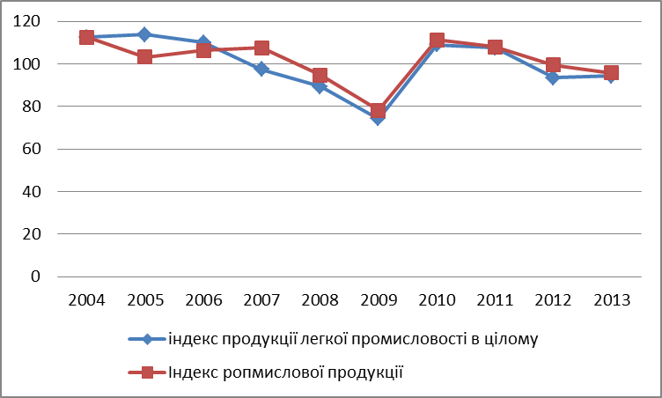
Рис.1. Динаміка індексів промислової продукції за 2004-2013рр.
За данимитаблицінайбільшого спаду галузь зазнала 2007-2009рр., що зумовлено впливом фінансової кризи. Тобто, близько 39% підприємств даної галузі були збитковими, загальна сума збитків склала -598,1 млн. грн.. У 2010р. в галузі почала набирати обертів завдяки зростання обсягів продукції, інвестицій в основний капітал, кількості працівників, трішки зріс фінансовий результат підприємств і зменшились збитки, але збільшилась кількість збиткових підприємств і зменшилась рентабельність.[4] З 2011р. до сьогоднішнього дня також відбуваються зменшення обсягу легкої промисловості та промисловості в цілому, хоча й не значними темпами. Все це зумовлено політичною ситуацією, фінансовою кризою та наявністю застарілих технологій.
Основні причини, що перешкоджають розвитку легкої промисловості, це: неконтрольований імпорт та відсутність нормативної бази захисту внутрішнього ринку від контрабанди товарів; втрата ринків збуту внаслідок згортання системи оптової торгівлі та перенесення оптового обігу на ринки; гостра нестача обігових коштів, відсутність середньо- і довгострокового кредитування на сприятливих засадах; дефіцит стратегічно важливих для галузі видів сировини;нестача кваліфікованих управлінців; нерівні умови роботи та реалізації продукції для великих промислових виробників щодо суб’єктів малого підприємництва; високий ступінь зношеності основних засобів виробництва, необхідність його модернізації та технічного покращення; великий сегмент споживачів з низькими доходами; проблема захисту українського виробника.[3]
Відповідно до проекту «Концепції загальнодержавної цільової програми розвитку промисловості України на період до 2017 року»[2]. «Стратегічнимпріорететомлегкоїпромисловостімає стати істотнезростанняобсягіввиробництва з орієнтацією на вітчизняногоспоживача. В тактичному планіцьогосліддосягти шляхом упорядкуваннясировинноїбази й посиленнязахистувітчизняноговиробника в умовахвступу до СОТ.
Основними завданнями галузі на найближчу перспективу мають стати[3,ст. 3] :
1.Розвиток сировинноїбази за рахунокпоглибленоїпереробкильону, шкіросировини та поступовескорочення й відмовавіддавальницьких схем сировинногозабезпеченнявиробництва;
2. Проведенняреконструкції та технічногопереоснащенняпідприємствзістворенням умов для вертикальноїінтеграціївиробництва, в тому числііззалученняміноземнихінвестицій і технологій;
3. Оптимізаціяструктуривелих і малихпідприємствіз метою посиленняконкурентоспроможності і гнучкостівиробництва; створеннясистемизахистувнутрішнього ринку(в тому числівід контрабандного ввозу товарів і тіньовоговиробництва) і стимулюваннявітчизняноговиробника; розвитокмережіпросуваннятоварів на ринку».
За оцінками експертів ринок одягу та взуття входить в 20 найрозвинутіших ринків України, українці витрачають на взуття та одяг приблизно 30-40 % свого місячного доходу, що перевищує показники в країнах Зх. Європи.
Висновки. Незважаючи на ряд проблем, які склалися в розвитку легкої промисловості України, все ж таки її варто розглядати як перспективну галузь.За оцінками експертів ринок одягу та взуття входить в 20 найрозвинутіших ринків України, українці витрачають на взуття та одяг приблизно 30-40 % свого місячного доходу, що перевищує показники в країнах Заідної Європи. Проаналізувавши дану галузь можна сказати, що головною метою її стратегічного розвитку є створення умов, направлених на підвищення ефективності виробництва сучасних конкурентоспроможних товарів, які будуть задовольняти потреби населення, держави і суб’єктів господарювання, що й забезпечить стабільний розвиток легкої промисловості в перспективі.

Література:
1.Нижик В.М., Шарко В.В, Сучасний стан та перспективи розвитку підприємств легкої промисловості//Інноваційна економіка// Всеукраїнський науково-виробничий журнал. – 2012. – С. 41-46
2. Сайт Мінпромполітики – Режим доступу:
http://industry.kmu.gov.ua/control/uk/publish/article?art_id=57967&cat_id=57966
3. Базилюк Я.Б. Конкурентоспроможність національної економіки: сутність та умови забезпечення. – К.: НІСД, 2002. – 346 с.
4. Носова Н.І., Сараєва І.М. Стратегічні напрямки державної підтримки легкої промисловості України в умовах лібералізації міжнародної торгівлі//Економічні інновації. – 2010. - №47. – 165-177.

